Osnovna škola: Klinča Sela
Nastavni predmet: Katolički vjeronauk
Učitelj: Josip Kunac, prof.
Razredni odjel: 3.
Redni br. pripreme: 59.
Tema: V. LJUBIO NAS JE DO KRAJA
Podtema: 16. Isus je sa mnom i u meni
Odgojno-obrazovni ishodi učenja:
- Učenik prepoznaje i navodi primjere kako ljubav i zajedništvo čine čovjeka sretnim. (OŠ KV A.3.1.)
- Učenik predlaže načine kako može doprinijeti zajednicama kojima pripada. (OŠ KV A.3.1.)
- Povezuje biblijske poruke s konkretnim životom. (OŠ KV A.3.2.)
- Učenik prepoznaje i navodi značenje određenih simbola (put i život kao simboli, kruh života…). (OŠ KV A.3.2.)
- Učenik opisuje Isusovu prisutnost pod prilikama kruha i vina. (OŠ KV B.3.2.)
- Učenik navodi dijelove (mise) sakramenta euharistije te važnost euharistijskoga zajedništva i slavlja. (OŠ KV B.3.3.)
- Učenik objašnjava dobro djelo kao znak Božje dobrote. (OŠ KV C.3.2.)
- Učenik navodi primjere kako možemo jedni drugima pružati pomoć i ljubav. (OŠ KV C.3.2.)
- Učenik otkriva i objašnjava da se čovjeka ne daruje samo materijalnim darom, nego i riječju, lijepim ponašanjem. (OŠ KV C.3.2.)
- Učenik predlaže i navodi dobra djela koja može činiti. (OŠ KV C.3.2.)

TIJEK NASTAVNOG SATA

UVODNI DIO
Oče naš…

ili:

Isuse, ti si uvijek sa mnom i u meni. Pomozi mi da te prepoznam u svakom danu, u prijateljima, obitelji i svima koje susrećem. Daj da budem radostan i dobar, kao što si ti. Amen.

Pregled domaće zadaće:
Učenici daju vjeroučitelju na uvid domaću zadaću od prošlog susreta:
„Učenici će riješiti, ili dovršiti rješavanje RB, str. 100.

Ili:

Učenici će napisati kratko pismo Isusu u kojem će mu zahvaliti za dar Prve pričesti i obećati kako će biti dobar prijatelj.“

Motivacija:
Razgovor:
- Gdje sve možemo biti s nekim koga volimo?
- Može li netko biti s nama i kada ga ne vidimo? Kako?

Najava teme: Danas ćemo učiti o tome kako je Isus s nama i u nama, osobito nakon pričesti.

SREDIŠNJI DIO

Prijedlozi aktivnosti:

Aktivnost 1: „Obrada teksta“:
a) Učenici će pročitati tekst „Isus je sa mnom i u meni“, udžbenik, str. 99.
Razgovor:
- Gdje sve Isus stanuje? (Crkva, obitelj, župa, zajednica, srce vjernika)
- Što se događa na dan prve pričesti? (Isus se nastanio u nama.)
- Što znači da je Isus u meni?
- Zašto Isus želi biti u našem srcu?
- Kako mogu pokazati drugima da je Isus sa mnom?

b) Učenici će poslušati recitaciju pjesme „Ostani s nama“ ili glazbenu interpretaciju iste pjesme.

Verzija recitacije:
klikni ovdje - poveznica

Verzija pjesme:
klikni ovdje - poveznica

Razgovor:
- Kada Isus ostaje s nama prema ovoj molitvi?
- Što znači „primamo tebe u kruhu"?
- Zašto molimo Isusa da ostane?

Zaključak:
Ova pjesma nam govori da Isus nije samo u crkvi – On je s nama kad se smijemo, kad se svađamo i mirimo, kad molimo, kad smo tužni. Uvijek.

Aktivnost 2: „Video - zapis“:
Učenici će pogledati video - zapis „Kako se ponašati nakon što primimo svetu pričest?“; 0:59; Izvor: Zakej - Susret s Isusom; YouTube

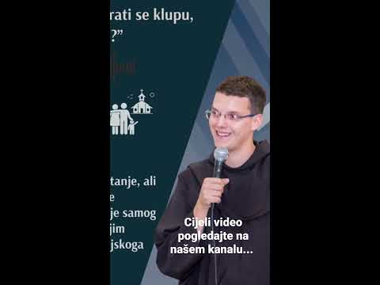

Razgovor:
- Što smo saznali iz videa? Kako se ponašati nakon što primimo svetu pričest?

Aktivnost 3: „Kada je Isus sa mnom?“: ----> BILJEŽNICA
Učenici će nacrtati jednu situaciju u kojoj osjećaju Isusovu prisutnost. Primjer: Kad molimo, kad imamo prodajnu izložbu za siromašne, kad se pričešćujemo.

Isus je sa mnom i u meni

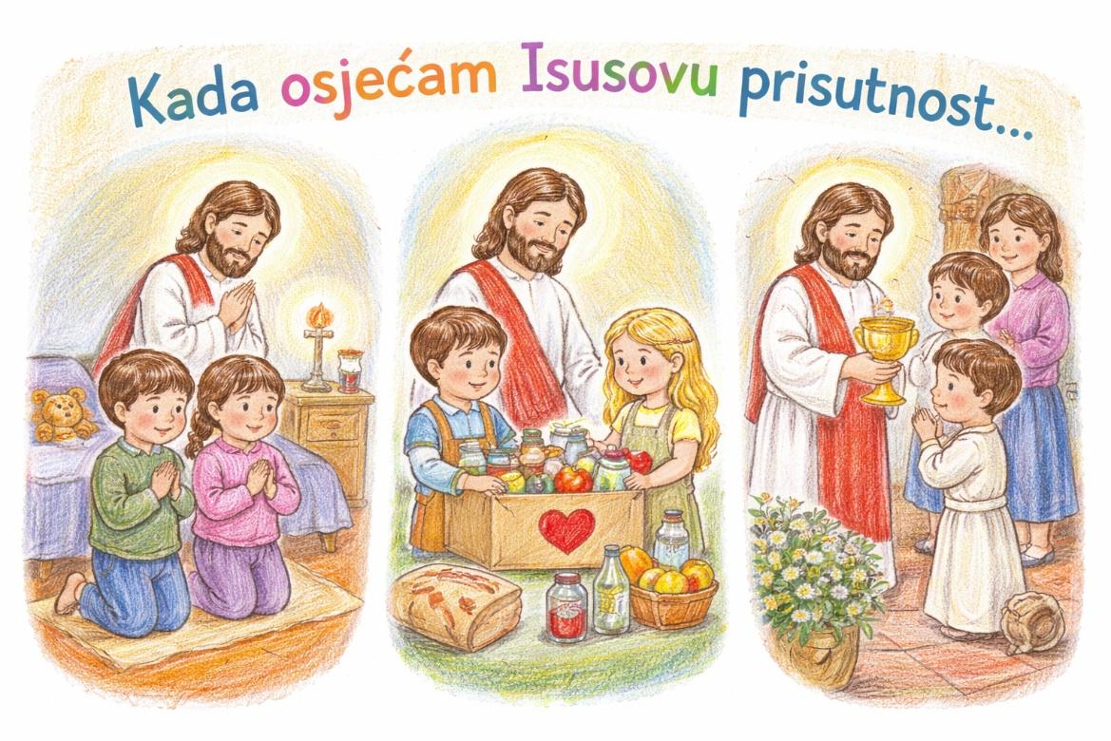

Aktivnost 4: „Uvježbavanje postupka sv. ispovijedi“:
Učenici će uvježbavati postupak sv. ispovijedi za predstojeće primanje sakramenta pomirenja/ispovijedi.
Napomena: Samo u slučaju da učenici još nisu primili sakrament pričesti!

klikni ovdje - poveznica za PDF

klikni ovdje - poveznica za WORD

Aktivnost 5: „Moje srce – Isusov dom“:
Učenici će nacrtati srce i u njega upisati što sve Isus voli u njima.

Ili:

Učenici će nacrtati veliko srce i u njega upisati gdje sve osjećaju Isusovu prisutnost.



Aktivnost 6: „Put Isusa u meni“:
Učenici će nacrtati put od pričesti do srca.

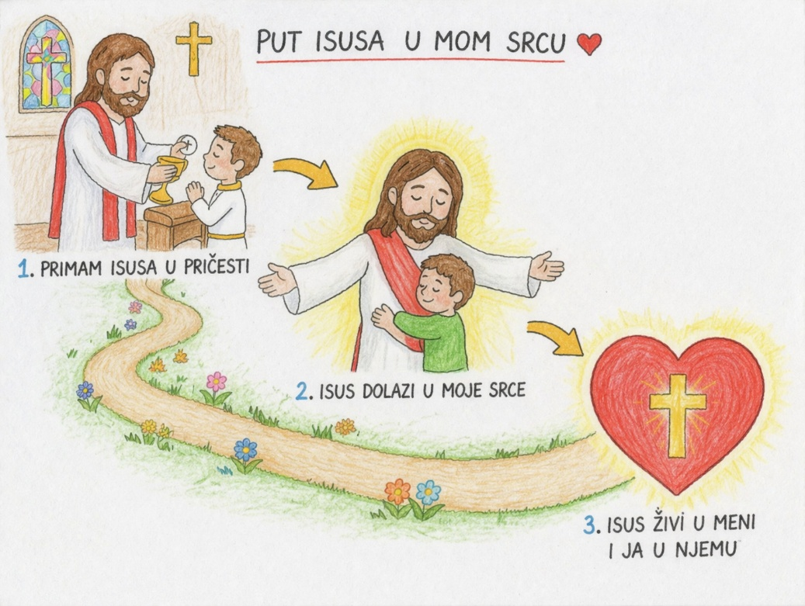

Aktivnost 7: „Istina ili ne“:
Učenici će prepoznati točne i netočne tvrdnje (npr. Isus je samo u crkvi – netočno).

- Isus je samo u crkvi – netočno
- Isus je s nama kada molimo – točno
- Isus dolazi u naše srce po pričesti – točno
- Isus nas napušta kada pogriješimo – netočno
- Isus je s nama kada činimo dobro – točno
- Isus je samo s odraslima – netočno
- Isus je prisutan kada smo zajedno i volimo se – točno
- Isus ne vidi što radimo – netočno
- Isus nas voli uvijek – točno
- Isus je s nama i kada smo tužni – točno
- Isus dolazi samo jednom i više nikada – netočno
- Isus želi biti u našem srcu – točno

Aktivnost 8: „Tišina srca“:
Učenici će jednu minutu u tišini „razgovarati“ s Isusom u sebi.

Aktivnost 9: „Plakat „Isus je s nama““:
Rad u skupinama. Učenici će izraditi plakat s primjerima gdje je Isus prisutan.

Aktivnost 10: „Riječi ohrabrenja“:
Učenici će napisati kratku poruku prijatelju: „Isus je s tobom kad…“

Aktivnost 11: „Lanac dobrote“:
Učenici će zapisati dobra djela i povezati ih u lanac.

Aktivnost 12: „Pjesma radosti“:
Učenici će uvježbati i zajedno otpjevati pjesmu „Veselo braćo kliknimo“; 3:14; Izvor: Gordana Bertović (GBertovic); YouTube, ili osmisliti kratku pjesmu o Isusu koji je s nama.

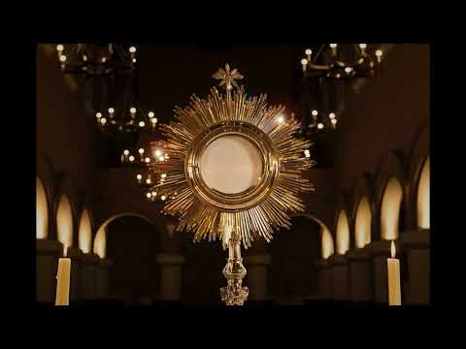

Aktivnost 13: „Razgovor s Isusom“:
Učenici će u paru izmjenjivati rečenice kao da razgovaraju s Isusom o svom danu.

Aktivnost 14: „Krug povjerenja“:
Učenici će stajati u krugu i jedan drugome reći: "Isus je s tobom!" uz osmijeh i prijateljski stisak ruke.

Aktivnost 15: „Srce kao stan“:
Učenici će nacrtati tlocrt stana i u svaku prostoriju upisati jednu stvar koju će raditi s Isusom (npr. u kuhinji ću zahvaliti za hranu).

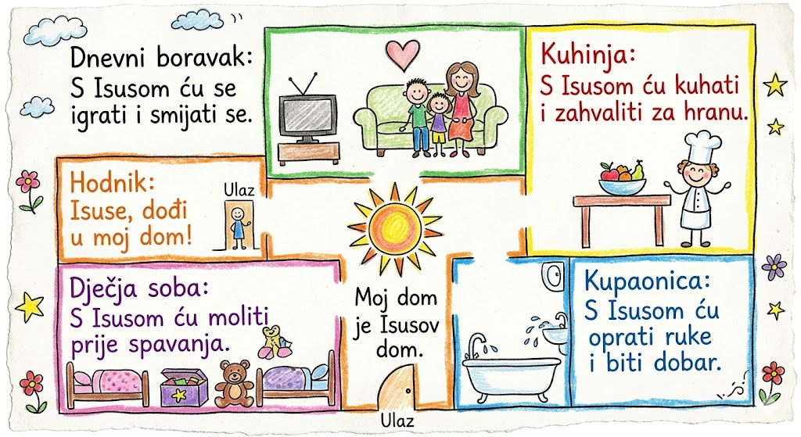

Aktivnost 16: „Gdje su dvojica ili trojica“:
Rad u skupinama. Učenici će osmisliti kratki igrokaz koji prikazuje situaciju iz škole gdje se vidi da je Isus među njima (npr. pomaganje oko zadaće).

Aktivnost 17: „Zid zajedništva“:
Učenici će na papirnate cigle napisati imena ljudi u kojima prepoznaju Isusa (mama, tata, prijatelj) i zalijepiti ih na razredni pano.



Aktivnost 18: „Čuvari mira“:
Učenici će dobiti nekoliko neprikladnih rečenica koje će simbolično "izbrisati" i zamijeniti riječju mira.

- Baš si glup jer ne znaš riješiti ovaj zadatak iz vjeronauka.
- Ne želim se igrati s tobom, ti si mi dosadan.
- Namjerno sam mu se osvetio jer mi je uzeo gumicu.
- Taj dječak izgleda čudno i ne želim sjediti s njim.
- Baš me briga što si tužan i što plačeš.
- Ti si najgori učenik u našem razredu.

Prikladne zamjene:
- Prikladna zamjena: prijatelju, pomoći ću ti
- Prikladna zamjena: Da; poseban, dobar
- Prikladna zamjena: oprostio, darovao
- Prikladna zamjena: zanimljivo, lijepo; želim
- Prikladna zamjena: žao mi je, tu sam za tebe
- Prikladna zamjena: vrijedan, dobar prijatelj

Aktivnost 19: „Isusov ruksak“:
Učenici će nacrtati ruksak i u njega "spakirati" osobine koje im trebaju da bi Isus u njima rado stanovao (strpljivost, radost, zahvalnost).

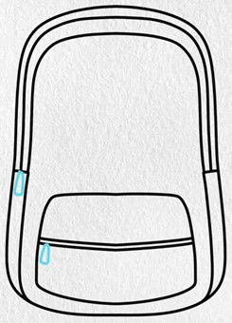

Aktivnost 20: „Detektivi dobrote“:
Učenici će prošetati učionicom i na leđa prijatelja (na zalijepljeni papir) napisati jednu lijepu osobinu po kojoj taj prijatelj sliči Isusu.

Aktivnost 21: „Most do hostije“:
Učenici će nacrtati sebe s jedne strane i oltar s druge, a most koji ih spaja bit će njihova molitva "Ostani s nama".

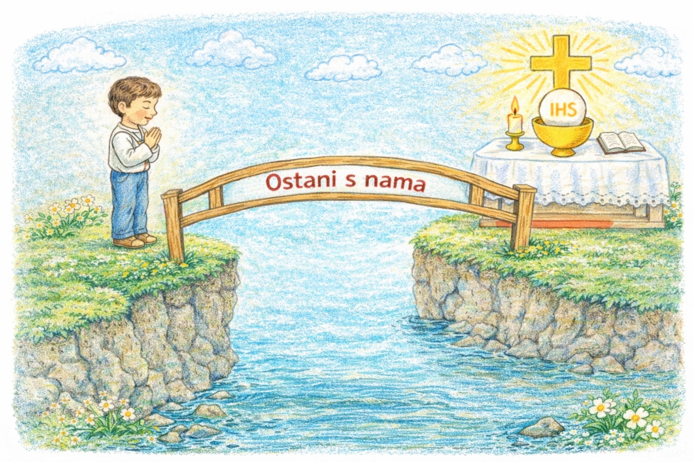

Aktivnost 22: „Glasovi pjesme“:
Učenici će izabrati jedan stih iz pjesme „Ostani s nama“ i ukrasiti ga bojama ili simbolima.

Aktivnost 23: „Rečenica koja putuje“:
Vjeroučitelj zada početak rečenice: „Isus je sa mnom kada..." Učenici će jedan po jedan dopuniti rečenicu i proslijediti štafetni predmet (npr. malu svijeću ili knjižicu) sljedećem učeniku. Nije dopušteno ponoviti već rečeni odgovor. Aktivnost traje dok svi ne sudjeluju.

Aktivnost 24: „Razglednica za Isusa“:
Učenici će na listu papira oblikovanom kao razglednica napisati kratku poruku Isusu – kao da mu šalju poruku s odmora ili iz svakodnevnog života. Razglednica ima sliku (crtež učenika) s jedne strane i poruku s druge. Poruka može početi: „Dragi Isuse, danas sam..." Tko želi, može pročitati svoju razglednica naglas.

Aktivnost 25: „Poučna priča“:
Vjeroučitelj će pročitati poučnu priču.

Isus u srcu
Bio jednom jedan dječak koji je mislio da Isus živi samo u velikoj crkvi na trgu. Svaki put kad bi prošao pored nje, duboko bi se naklonio. Jednog dana, nakon prve pričesti, osjetio je neobičnu toplinu u prsima. Upitao je baku: "Bako, zašto mi srce kuca tako veselo?" Baka mu je odgovorila: "Zato što si sada ti postao mala crkva. Isus nije ostao na oltaru, On je krenuo s tobom kući." Dječak je shvatio da više nikada nije sam. Isus je bio u njegovim rukama dok je pomagao, u njegovim ustima dok je pjevao i u njegovu srcu dok je spavao.

Pouka: Isus nas toliko voli da je odabrao naše srce za svoj najdraži dom.

Aktivnost 26: „Zapišimo!“: ----> BILJEŽNICA
Učenici će u bilježnicu prepisati sljedeće rečenice i dopuniti ih.
Naslov:

Isus je sa mnom i u meni

Isus stanuje u Crkvi, __________ vjernika.
Od dana prve __________ Isus je nastanio u meni.
On je moj brat i __________.
Isusa primam u svetom kruhu i on živi u mom __________.

Aktivnost 27: „Radna bilježnica“:
Učenici će uz pomoć vjeroučitelja rješavati RB, str. 101. (mogu biti i odabrani zadatci po želji.)

Aktivnost 28: Mikropauza:
Vjeroučitelj je koristi po želji u bilo kojem trenutku sata kada opadne koncentracija učenika. To može biti bilo što: vic, zagonetka, pitalica, šetnja po razredu, pjesmica i sl. nevezano uz vjeronaučno gradivo. Pripaziti na pristojnost sadržaja! Ako vic sadrži neka imena učenika iz razreda npr. Ivica i Marica, promijeniti ih.

Vjeroučitelj kaže: "Svi stavite najširi osmijeh i pokušajte ne nasmijati se još više kad pogledate prijatelja!"
Učenici će se smijati i opustiti.

ZAVRŠNI DIO

Aktualizacija sa sintezom:
Razgovor:
- Kako biste se ponašali da stalno pamtite da je Isus uz vas – kad se svađate s prijateljem, kad netko plače pored vas, kad te u iskušenju reći laž?
- Kako možete pokazati da je Isus u vama – ne riječima, nego djelima?
- Što bi se promijenilo u našem razredu kad bismo svi zaista živjeli kao da Isus sjedi među nama?

Zaključak:
- Isus boravi u Crkvi i zajednici vjernika.
- Isus je prisutan u obitelji i među ljudima koji se okupljaju u njegovo ime.
- Nakon prve pričesti Isus dolazi u naše srce.
- Isus ostaje s nama kada molimo, činimo dobro i slušamo njegovu riječ.

Domaća zadaća:
Učenici će riješiti, ili dovršiti rješavanje RB, str. 101.

Ili:

Učenici će crtati putokaz s tri smjera: dobrota, mir, ljubav – te zapisati konkretan primjer za svaki smjer.

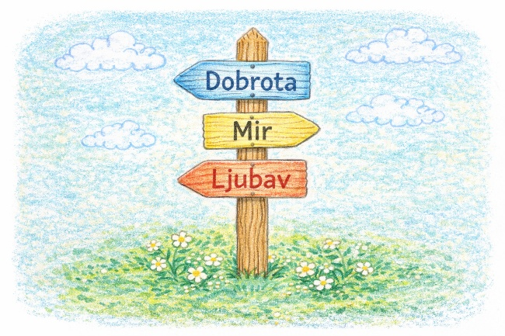

Samovrednovanje:
- Tko je razumio gradivo neka pokaže palac gore!
- Tko je djelomično razumio gradivo (tak-tak) neka pokaže srednji znak!
- Tko nije razumio gradivo neka pokaže palac dolje!



Molitveni završetak:

Isuse, hvala Ti što si uvijek s nama.
Hvala Ti što stanuješ u našim srcima.
Pomozi nam da Te nosimo sa sobom svaki dan –
u dobroti, u prijateljstvu, u ljubavi.
Ostani s nama – danas i uvijek. Amen.

ili:

Anđele, čuvaru mili…

ili:

Učenici će poslušati pjesmu „Anđele, čuvaru mili…“; 3:36; Autor: Marinko Grubešić; Izvor: YouTube

